Конспект занятия по развитию речи в средней группе.

Составление рассказа по сюжетной картине «Катаемся на санках»

Цели: составление рассказа по сюжетной картине

Задачи: формировать умение внимательно рассматривать персонажей картины, отвечать на вопросы по ее содержанию, включаться в совместное с воспитателем рассказывание.

Способствовать проявлению элементов творчества при попытке понять содержание картины, поощрять стремление к самостоятельным высказываниям.

Развивать внимание, умение слушать, соблюдать правила игры.

Материал: сюжетная картина «Катаемся на санках»; картинки с изображением предметов и явлений зимней тематики, а также предметы и явления другой тематики.

Ход НОД

1.Вводная часть:

Дети садятся на стульчики и закрывают глаза. Делают вздох через нос, выдох через рот.

Мои детки, мои детки, мои детки крепко спят.

Мои детки, мои детки потихонечку сопят,

Солнце встало ,хватит спать! Хватит спать пора вставать!

Проснулись! Улыбнулись! Молодцы! Все подарили друг другу улыбки и теперь у всех хорошее настроение.

Послушайте отрывки из стихов, где говорится о зимних забавах.

Вся земля в снегу,

Я на лыжах побегу,

Ты бежишь за мной.

Хорошо в лесу зимой.

А.Введенский. На лыжах.

У коньков одна забота-

На каток идти охота,

Где сверкает зимний лед,

Чтобы бегать взад-вперед.

Г.Соренков.

Раскраснелась детвора-

Накатала три шара!

Друг на друга их сложили,

И ведро нагромоздили.

Нос- морковка, уголь глазки,

Снеговик из детской сказки!

Руки ветки, рот конфета.

Пусть стоит теперь до лета!

М.Бойков.

Какие зимние развлечения бывают у вас? Что вы делаете зимой на прогулке?

2.Рассматривание картины «Катаемся на санках». Беседа по содержанию картины.

Демонстрирую картину «Катаемся на санках»

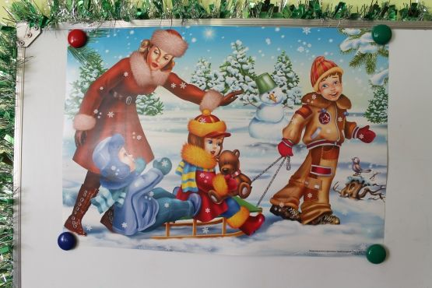

- Рассмотрите картину.

- Скажите, когда это было? (Зимой)

- Почему, вы думаете, что это зима? (Потому что уже выпал снег.)

- Летом тепло, а зимой…(холодно).

- Кто везет санки? (Большой мальчик).

- Как его зовут? (Дима).

-Один мальчик большой ,а другой …(маленький).

- Как зовут младшего брата Димы? (Сережа).

- Сестренку как зовут? (Таня).

- Как одеты дети?

- Что случилось с Сережей ? (Он упал).

- Почему он упал ? (Дима быстро побежал).

- Что крикнула мама Диме ? («Остановись ,Сережа упал. Подними брата !Не беги так сильно. »)

Физминутка.

Вибрационная гимнастика под музыку.

Дети выполняют движения в соответствии со словами.

- Стряхиваем с шапки снег.

- Стряхиваем с плечей снег.

- Стряхиваем с валенок снег.

- Стряхиваем с шубы снег.

- Мы все в снегу стряхиваем весь снег с себя.

Самомассаж.

- Замерзли щеки.

- Замерзли уши.

- Замерз нос.

- Замерзли руки.

3.Составление рассказа по картине.

- Будем учиться составлять рассказ по картине .Я буду помогать.

« Мама и дети гуляют. Старший брат Дима посадил сестру Таню и …(брата Сережу на санки ) и … (повез). Дима быстро побежал, малыш не удержался и упал. Ему…( было больно , но он не плакал). Мама закричала Диме…(Остановись, Сережа упал!). Дима… (остановился и поднялего). Посадила мама Сережу на санки и сказала…(Дима, не бегай быстро!)

Задаю схему рассказа так, что она наталкивает ребенка на описание и повествование. Выслушиваю несколько рассказов детей, побуждая их, не повторять ответы друг друга.

4.Дидактическая игра «Смотри – думай- делай!»

На доске расположены картинки с изображением различных предметов и явлений. Вам надо внимательно посмотреть, подумать, какой предмет или явление относятся к теме «Зима», переместить их на доске в одну сторону и назвать их. Вы должны быть внимательны, чтобы не пропустить ни одной зимней картинки.

5.Подведение итогов.

-Чему учились на занятии?

- Что запомнилось на занятии?

- Что было для вас трудно?